交流电桥
第90组 姓名:龚俊辉 学号:PB05013225
实验目的:要求掌握交流电桥的组成原理和用交流电桥测量电感和电容的方法.
实验仪器:音频信号发生器,交流电阻箱四个,电容箱,待测电感,平衡批示器(耳机).
实验原理:
- 交流电桥及其平衡条件.
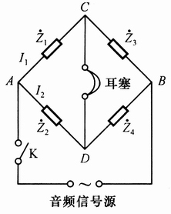
在如图所示的交流电桥原理图中,其中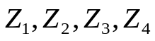是各桥臂复阻抗,在A,B两端之间加入一交流信号源,C,D两端之间接入交流零批示器,当电桥达到平衡时,C,D两点电位相等,则有:
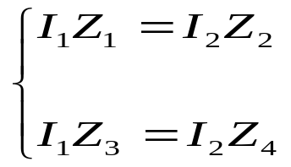 (1)

可得: 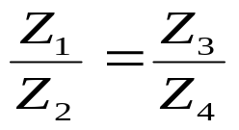 (2)
- 元器件的等效电路.
在交流电压作用下,往往桥臂所用元件存在能量损耗,相当于纯电阻能耗.
电阻在交流电压作用下,往往具有电感和分布电容,电感元件也存在一定的导线电阻和分布电容.实际电感可等效为一个理想的电感和一个纯电阻的串联.
电容器中一般含有一电容率为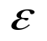的介质,因而,电路中有一小部分电能在介质中损耗而变成热能,可以用等效电阻来表示这种介质损耗.因此,通过电容器的交流电压和电流的相位差就不再是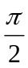了,可用一个电阻和一相理想的电容的串联来表示电容器的等效电路.
 (3)
式中的是所加交流电压的角频率,是电容损耗角,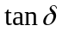表示电容的介质损耗特性.
- 测量电感
图是麦克斯韦电桥的电路图,图中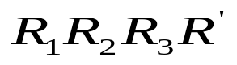分别为交流电阻箱,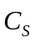为标准电容箱,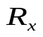电感的损耗电阻,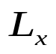为待测电感.由平衡条件可得;
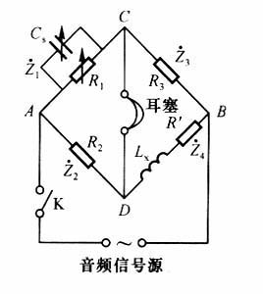
由平衡条件可得;
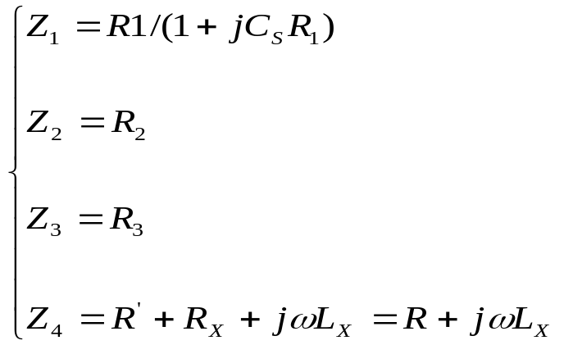(4)
由此可得:
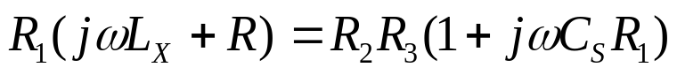 (5)
由实部和虚部相等,得:
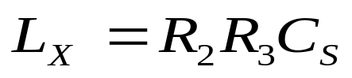 (6)
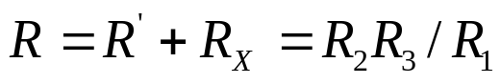 (7)
由(7)式求出R后,就可以求出电感的损耗电阻为:

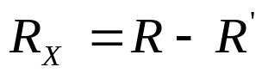 (8)
对一定的电感量,损耗电阻越小,则该电感器在电路中储存的能量与它所损耗的能量之比就越大,故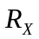的大小直接影响着电感的质量,电感器的品质因数Q可用来表示这各特性.
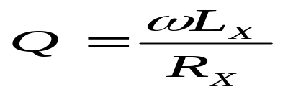 (9)
- 测量电容
图中所示的是最简单的测量电容器电容的电桥电路,这种电桥适用于测量小损耗电容.
仍旧依电桥的平衡条件得:

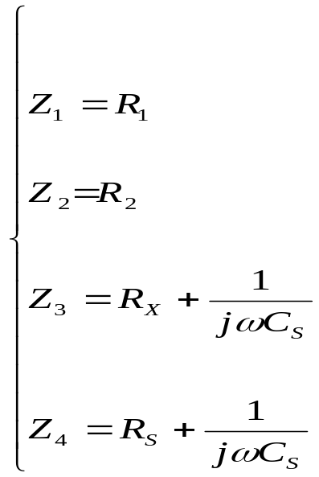 (10)
并可得出:
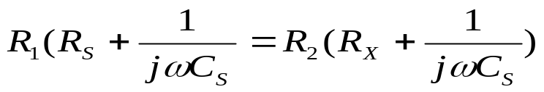 (11)
平衡时,由实部和虚部相等有:
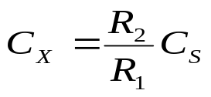 (12)
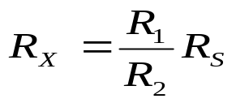 (13)
当电桥达到平衡时,利用式(12)就可得到电容器的电容量.
图中电容器的损耗因子可由式(3)求出.
实验内容:按测量电感的电路连好电路,测得了三组数据如下:
 | 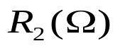 | 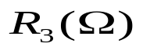 | 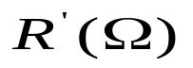 | 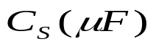 | 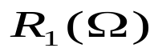
一 组 | 500 | 400 | 600 | 0.065 | 328
二组 | 300 | 600 | 600 | 0.072 | 295
三组 | 800 | 200 | 600 | 0.081 | 262.3
测电容时,测得的实验数据如下:
 |  |  | 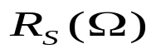
一 组 | 500 | 500 | 0.6 | 0.66
二 组 | 400 | 300 | 0.5 | 0.91
三 组 | 300 | 700 | 1.5 | 0.291
实验中用到的交流信号的频率为1500HZ;
由公式
和
代入以上的数据可以算得待测电感器的电感和电感的损耗电阻以及电感的Q值:
 | 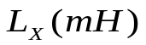 | 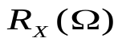 | 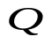
一 组 | 13.00 | 9.756 | 12.55
二 组 | 12.96 | 10.17 | 12
三 组 | 12.96 | 9.98 | 12.23
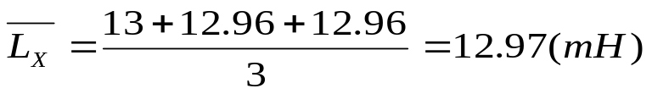
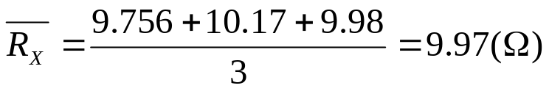
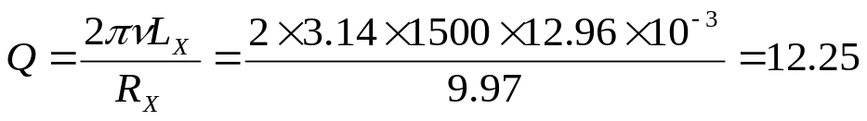
再按测量电容的电路接好电路图,由公式
和以及算电容器的介质损耗因子得到如下的数据:
 | 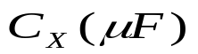 |  | 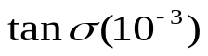
一 组 | 0.6825 | 0.667 | 4.29
二 组 | 0.66 | 0.6 | 3.73
三 组 | 0.679 | 0.643 | 4.11

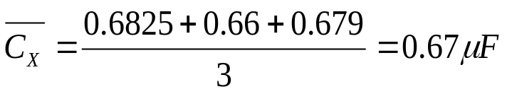
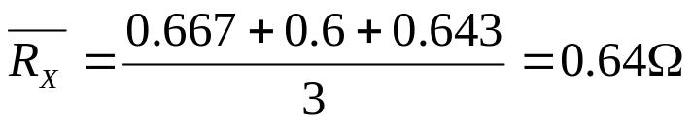
因为用这种方法测得的电感和电容的值都不是十分精确的测量,所以算其不确定度是没有实际意义的.
思考题:
(1) 答:第一个图测量未知电感的值,要调节电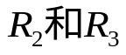和值来过到平衡,再用平衡条件来间接测量电感的值.由图1来分析过到平衡时的条件.由平衡条件有:
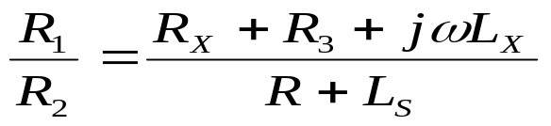
即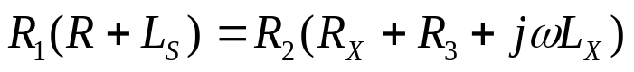,再由实部和虚部相等有 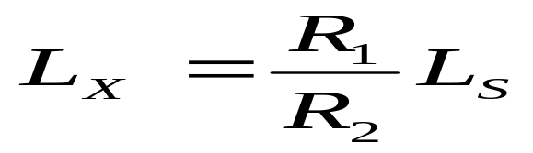
和 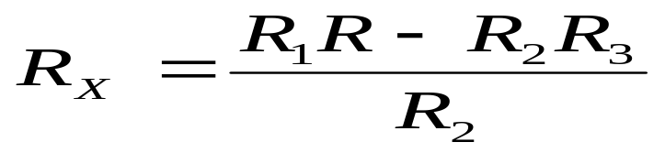
所以从导出的式子来看,在电感表达式中,只有一个变动的量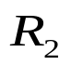,但在电阻的表达式中, 均为变动量,因此在调节在过程中,没有办法去固定一个量而去调节另一个量,使电桥达到平衡,因而用图1测电感是不易调节平衡的.
再来看图2,同样用电桥平衡的条件来求有:
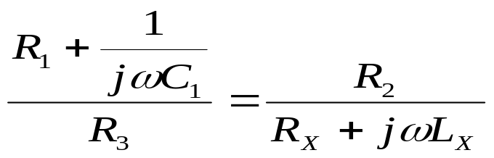即:
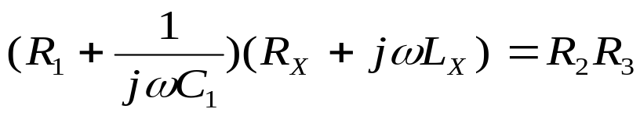再令等式端实部和虚部相等并化简得:
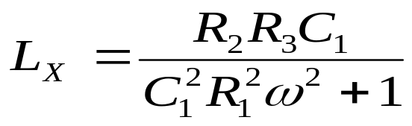
和 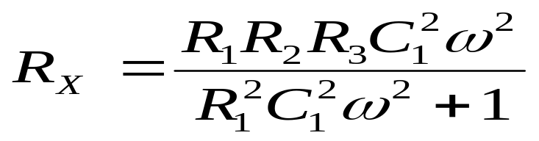
其中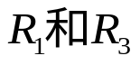都是要调节的量,从上面的式子中可以看出,不论是电感或是电感的电阻的表达式中,都涉及到了及它们的二次方,因而也不能固一个来调节另一个,因而在调节平衡的时候,也是不容易过到平衡的.
(2)答:实验中用到的平衡指示器并不是非常的灵敏.因为我们用的是耳机,调节平衡过程中,是用耳朵来听耳机是否发出声音来判断是否过到平衡的,因而不是非常的灵敏.但对于我们这次实验的精度要求是可以的.若等选用灵敏度比它高的指示器,因为在实验中所用的可变电阻的最小的单位为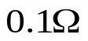,由此可以看出,所测出的电感的值不是非常的精确的,用了高灵敏度有指示后,电阻所造成的测量误差已远远超了指示所造成的误差,因而这样做是没有必要的.若用了灵敏度比耳还差的指示器,可以看出,在这次实验中所用的电源本来就不是非常的大,回路中的电流本来就比较小,电桥中指示器两端的电压会更小,这样由指示器造成的测量误差会大过由于电阻的测量精度而造成的测量误差.因而又达不到实验所要求的实验精度.综上来看,实验中选用小功率的耳机还是比较合适的.
答:可以对Q的表达式变形有:
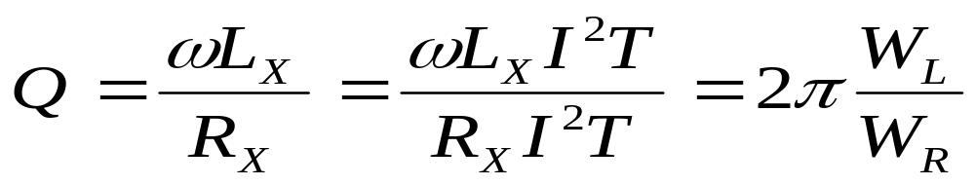
其中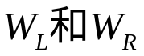分别表示在一个周期内,电感所储存的能和与此同时电阻上所消耗的能量.Q的值越大,表明要储存相同的能量在电阻上消耗的能量就越小.反之则则消耗的能量就越少,Q的值可以作为衡量一个电感好坏的参数.

